日本財団 寄付金支援事業
2023年度（2023.7.1～2024.6.30） 完了報告書
一般社団法人潟上未来会議

1．お米・野菜づくりの体験
（１）お米づくり
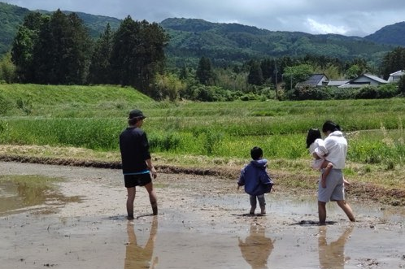
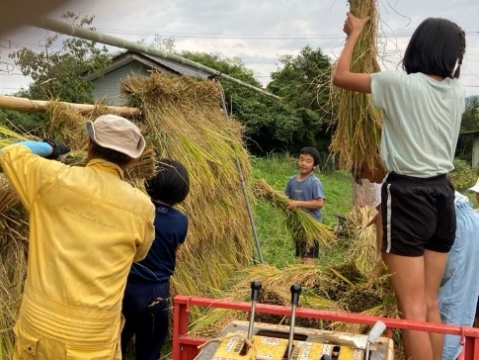
りぜむの遊び場に隣接する水田5アールを農家から提供いただき、トラクターや田植え機・コンバインなどの機械作業は地域の農家グループに委託して、自然栽培によるお米づくりを行いました。子どもたちは田植えや稲刈り、稲干し作業などを遊びながら手伝いました。

（２）野菜づくり
りぜむの遊び場の一角に畑を設け、ジャガイモを収穫しました。先に作付けたトマトやピーマンなどの夏野菜の収穫から始まり、その後に作付けたジャガイモが収穫できました。別の場所に借りた畑ではサツマイモや玉ねぎをつくりました。
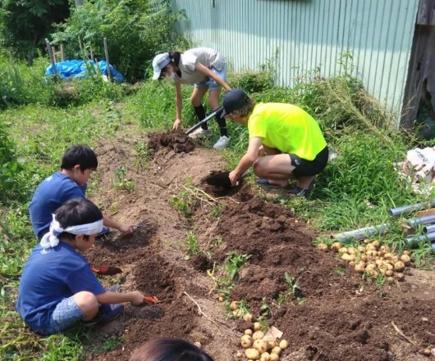
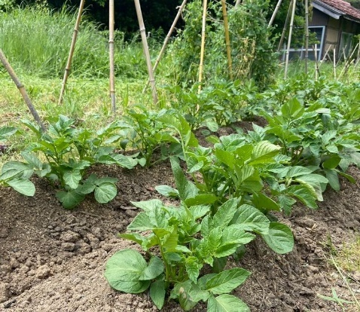

2.群馬県への宿泊体験旅行の実施
（1）実施期間：202３年8月7日～8日
（2）交流先拠点：群馬県・おむすび堂（チハヤ会）
（3）参加者：子ども10人（小学生９人、中学生１人）、大人3人（管理者・常勤スタッフ・りぜむ担当地域おこし協力隊員）
（４）実施内容：１日目におむすび堂さん（チハヤ会）を訪問し相互交流しました。２日目は遊び場に寄りながら帰りました。

（行程詳細）
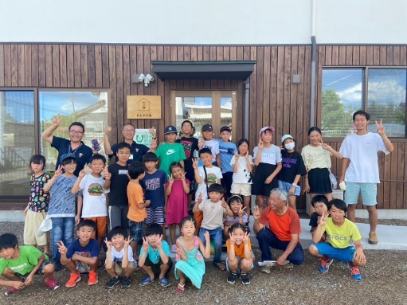
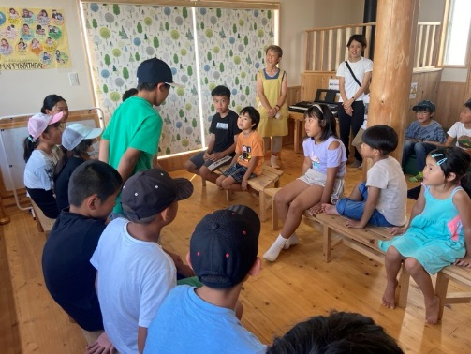
８月７日早朝両津港に集まり、ジェットフォイルで新潟港へ→マイクロバスで群馬へ（途中、ドライブインで昼食休憩）→14：00おむすび堂到着・交流会【双方の自己紹介と、自分たちの土地のいいところを一言、かき氷づくり→自由に遊び交流→お別れ16：00→宿へ（入浴、夕食会）

８月８日バス→川場村・道の駅（HANETTA）で遊ぶ→新潟県に入り湯沢高原スキー場（パノラマパーク）で自由行動・昼食→新潟港へ→ジェットフォイルで両津港へ→解散
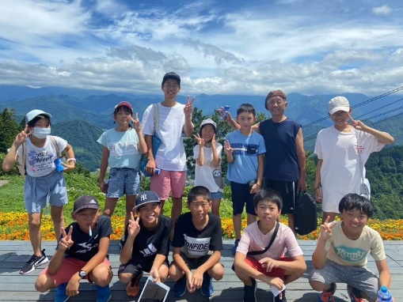
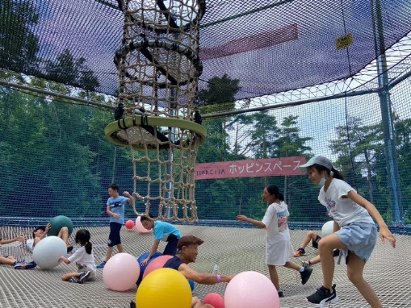

3.遊び場及び薪棚の整備
遊具整備では、大型滑り台へ上る階段の補修を行いました。また、雪遊びのためのスノーボート（3台）とスコップ（3本）を購入、雪でスロープを作って遊びました。
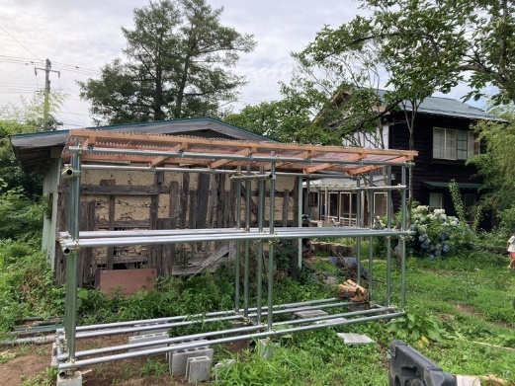
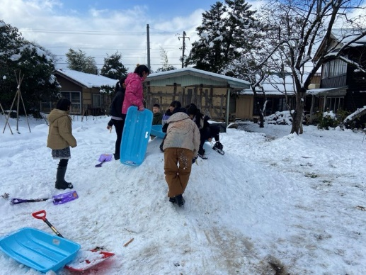
冬場のストーブ燃料確保のために薪棚を設置するように計画変更を承認いただきました。単管パイプを使った屋根付きの薪棚を手づくりで設置しました。

4.地域との交流イベントの実施
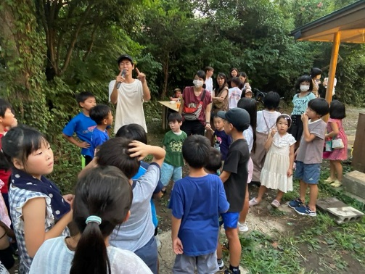
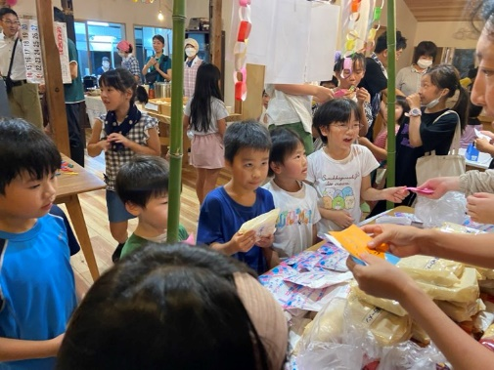
（１）りぜむ祭り：9月2日（土） 子どもたちが中心になって企画運営するお祭りを初めて開催しました。島内各地の親子連れや地域の人たちなど、大変大勢の方が来てくださいました。

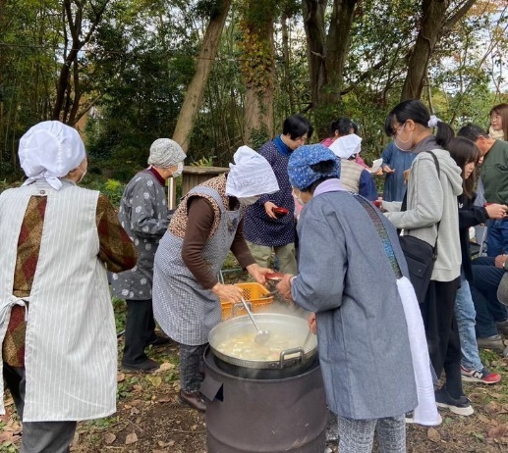
（２）収穫感謝祭：11月11日（土） 地元集落と共催で、地域の皆さんと一緒に防災訓練を兼ねた炊き出し（豚汁、かまどでご飯炊き）を楽しみました。
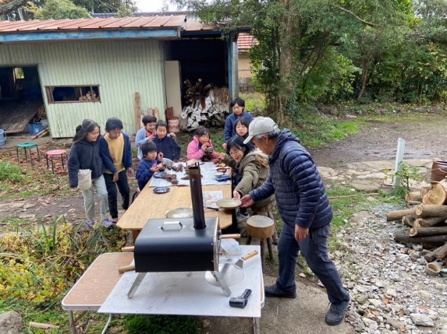

（３）クリスマス会；12月23日（土） 地域のみなさんにも参加してもらって、コンサートや寸劇など、にぎやかに開催しました。
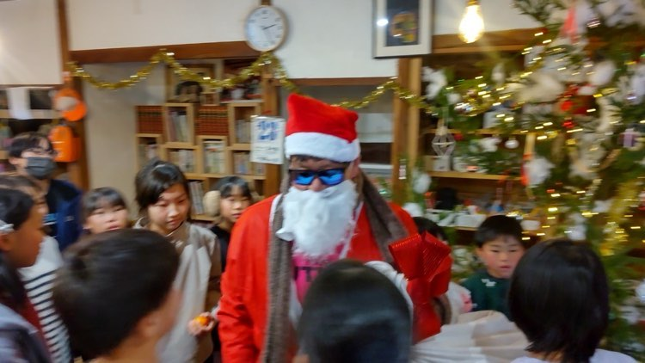
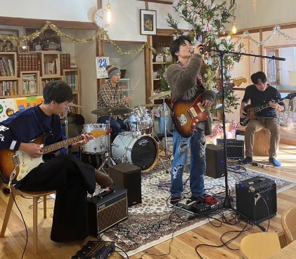

（4）もちつき大会：1月8日（月） りぜむのテラスで、みんなで餅つきして、できたお餅を使って色を付けてまゆだまをつくったり、黄な粉もちやお汁粉にしてごちそうになりました。
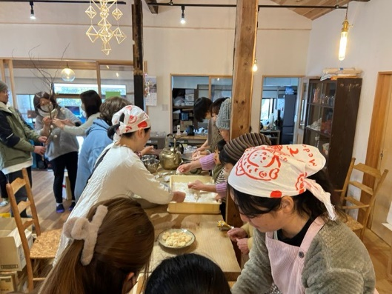
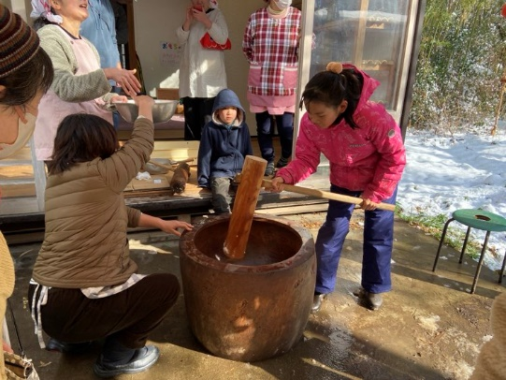

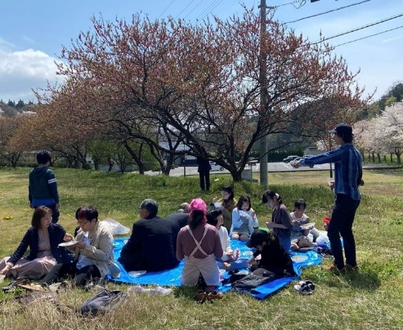
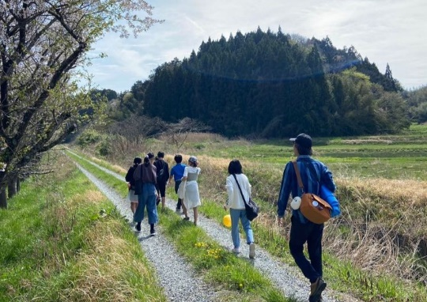
（５）お花見：4月20日（土） りぜむから川沿いを歩いて潟上温泉へ行き、多目的広場でブルーシートを広げてお花見をしました。

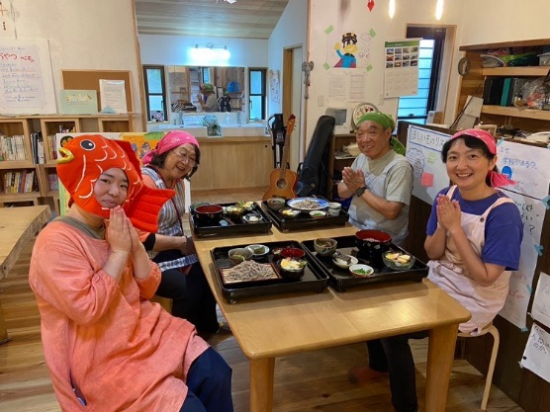
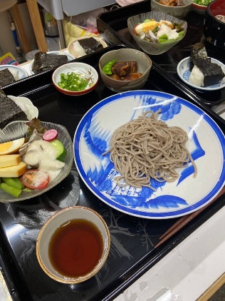
（６）大人のレストラン：6月23日（日） りぜむのスタッフが腕によりをかけてランチをつくり、地域住民に皆さんやりぜむに来る子どもたちなど大勢のお客様を迎えました。

5.湖水遊びの実施
実施日：７月２１日（金）、７月２８日（金）
地域にある汽水湖「加茂湖」を楽しむイベントとして、希望する子どもたちで湖水遊びをしました。地元漁業者から漁船に乗せてもらい筏の間を回ったり、ヨシ船に大勢が乗ってひっくり返したり、地元の愛好家の協力でシーカヤックを楽しんだりして、加茂湖で遊ぶ楽しさを満喫することができました。
